Constat : En emprisonnant une partie de l’énergie radiative émise par la Terre dans le système climatique, l’effet de serre fait passer la température moyenne à la surface de la Terre de -18°C à 15°C ?

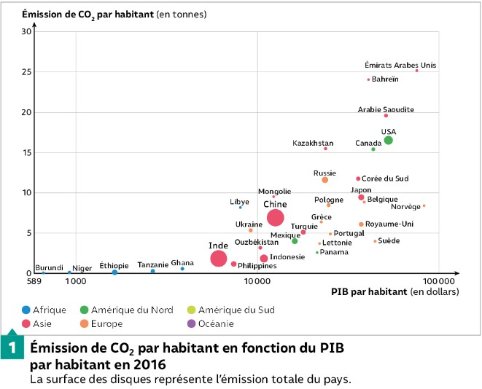
Objectif : Décrire le mécanisme responsable de l’effet de serre et la perturbation induite par l’augmentation de la teneur en gaz à effet de serre (GES) dans l’atmosphère
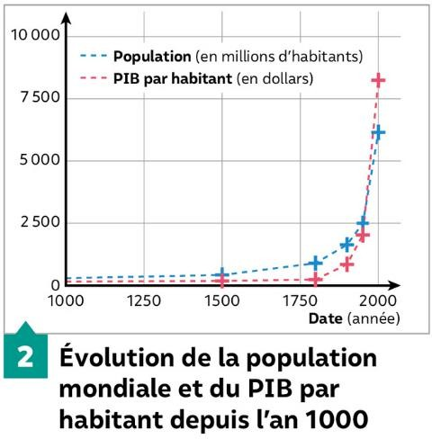
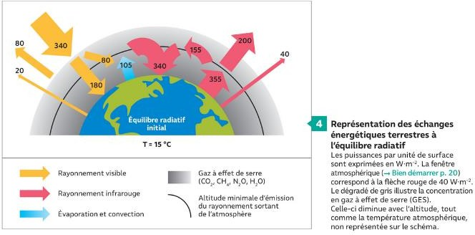
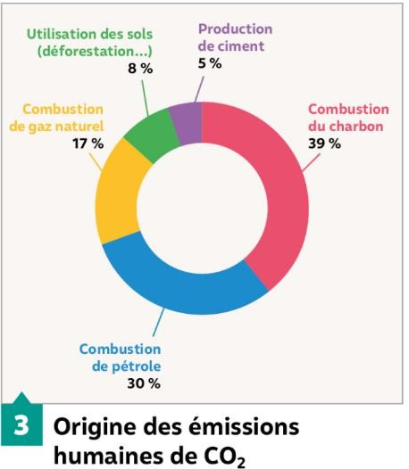
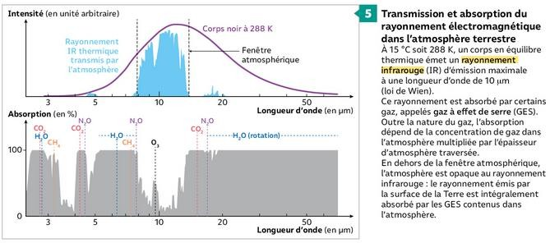

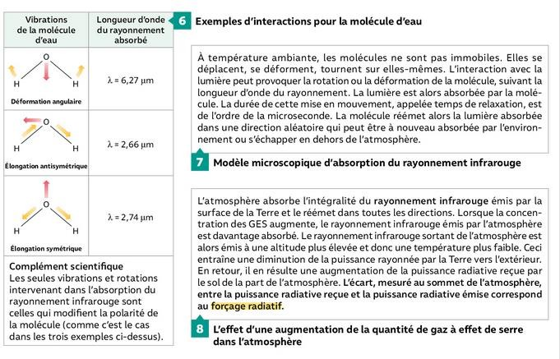

Questions :
- Proposer une hypothèse (détaillée) pour expliquer le changement climatique actuel (doc 1 à 3)
- Citer les principaux gaz à effet de serre (doc 5). Justifier.
- Expliquer l’effet des activités humaines sur le bilan radiatif terrestre (doc 1 à 6)
- Justifier que le système climatique soit actuellement dans une situation de déséquilibre radiatif.

Indicateurs de réussite : J’ai réussi si :
  - Le lien entre grandeurs par habitant et population humaine est exploité.
  - Les spectres d’absorption sont correctement interprétés.
  - Le mécanisme de forçage radiatif est décrit de façon adéquate.

